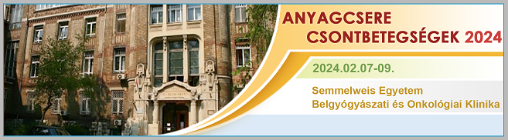

Tisztelt Kolléga!

A Semmelweis Egyetem Belgyógyászati és Onkológiai Klinikája immáron 33. éve rendezi meg tanfolyamát „Anyagcsere csontbetegségek” címmel. Azonban a „januári” tanfolyamot ezúttal 2024. február 7-9. között tartjuk meg. Ennek az oka az, hogy klinikánk jelentősen megnövekedett oktatási kötelezettsége következtében tantermünk a teljes januári hónapban foglalt. De hiszünk abban, hogy az időpont február elejére tolódása nem okoz gondot senkinek, főként, ha erre időben – most – felhívjuk a figyelmet. A tanfolyamon most is a szakterülettel kapcsolatos legújabb információkat szeretnénk átadni az osteológiával foglalkozó kollégáknak.

A rendezvény helyszíne:

Semmelweis Egyetem Belgyógyászati és Onkológiai Klinika, 1083 Budapest, Korányi S. u. 2/A.

A jelentkezéseket a csatolt nyomtatvány kitöltésével **2023. december 15**-ig kérjük elküldeni.

A tanfolyam díja 35.000 Ft/fő.

Ebéd rendelés lehetséges, amit külön kell fizetni (l. jelentkezési lap).

**Regisztráció és ebéd ügyintézés**: **Máté Edit** [mate.edit@med.semmelweis-univ.hu](mailto:mate.edit@med.semmelweis-univ.hu),

tel.: 0620 82586666

Szállás is foglalható (l. jelentkezési lap). Ügyintéző: **Nagy Judit** [judit@meetingsandmore.hu](mailto:judit@meetingsandmore.hu), tel.: 06 30210 9670

Reméljük, találkozunk 2024. februárjában!

Üdvözlettel, a tanfolyam szervezői:

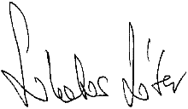 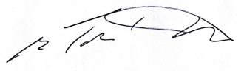

Prof. Dr. Lakatos Péter Prof. Dr. Takács István

egyetemi tanár egyetemi tanár